**Name: Sujit Kumar Datta**

**ID: 22201946**

**Section: 19**

**Course Code: CSE221**

**Lab Assignment 03**

**Task 01**

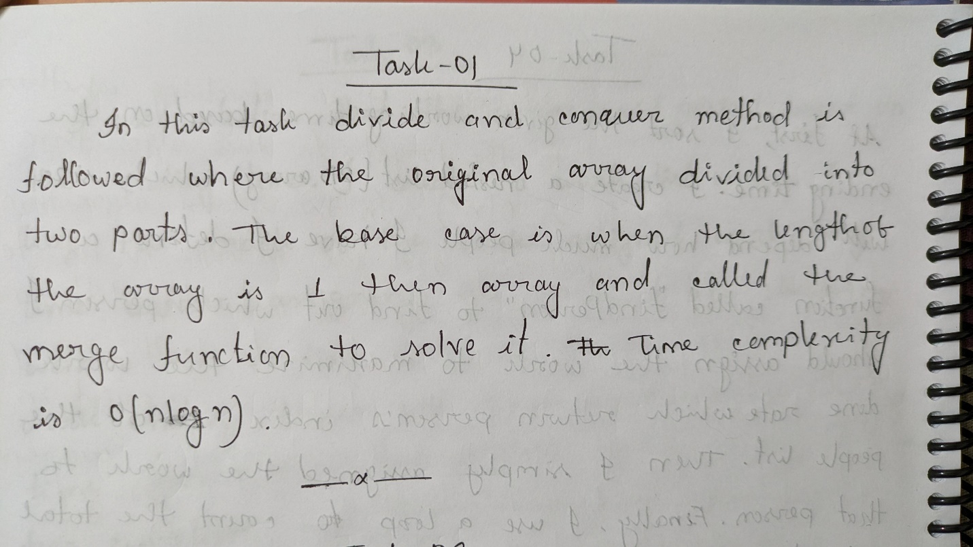

**Task 02**

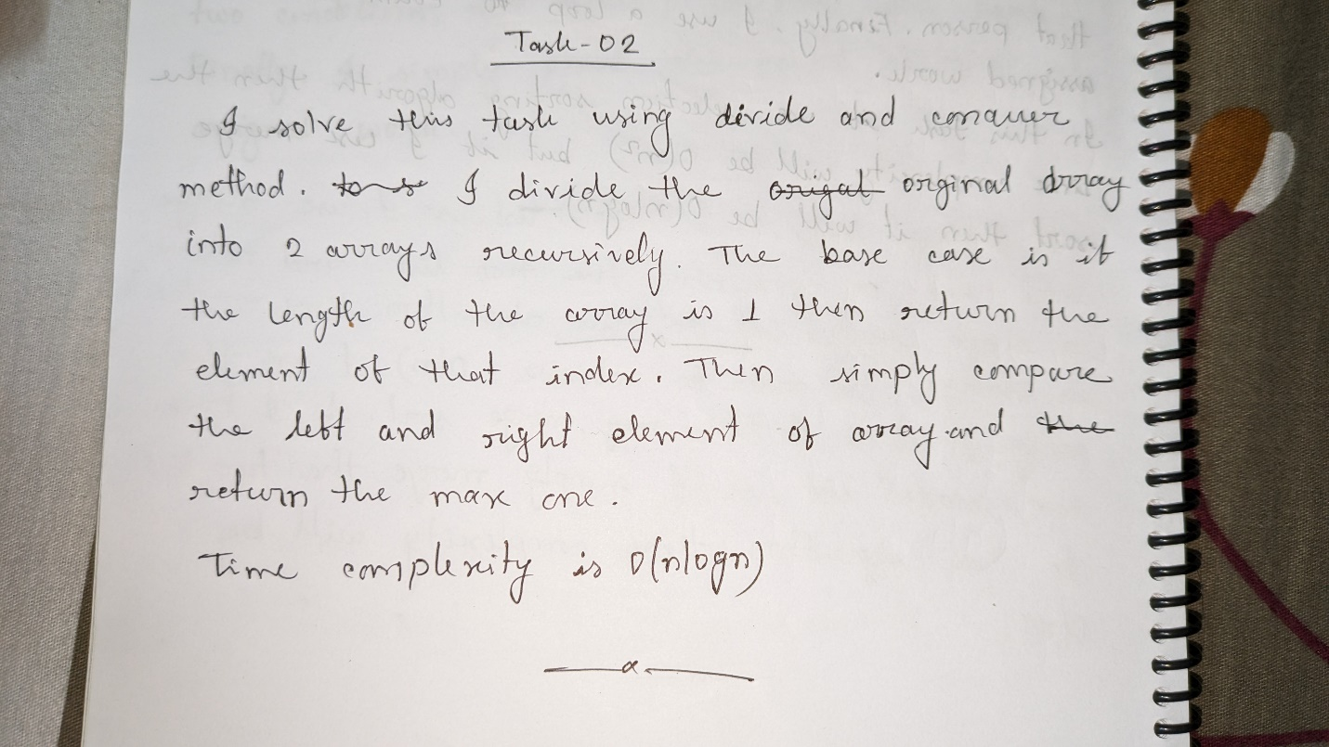

**Task 03**

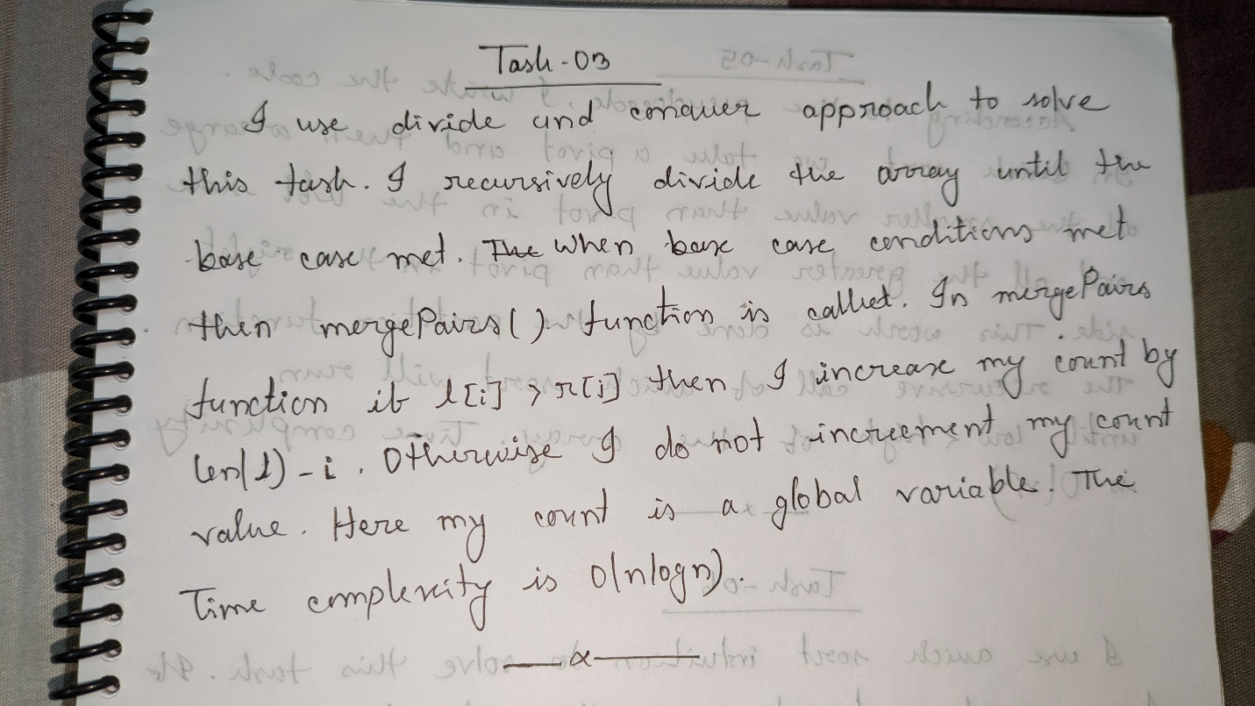

**Task 04**

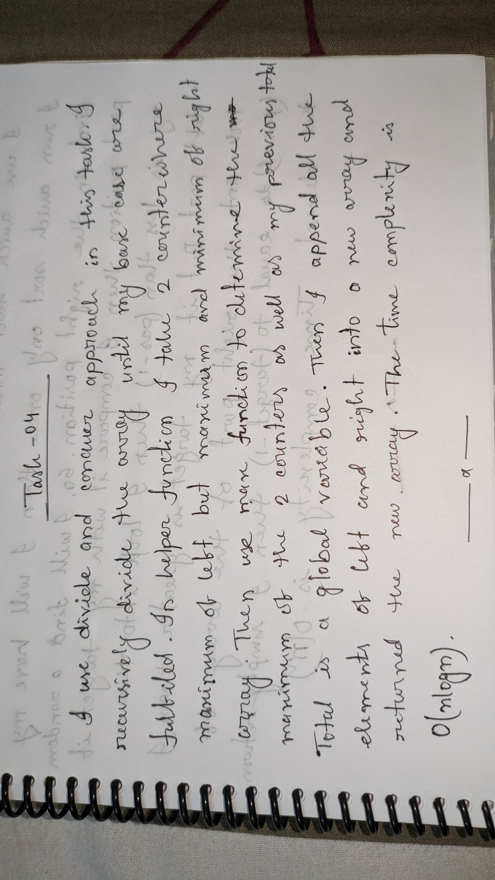

**Task 05**

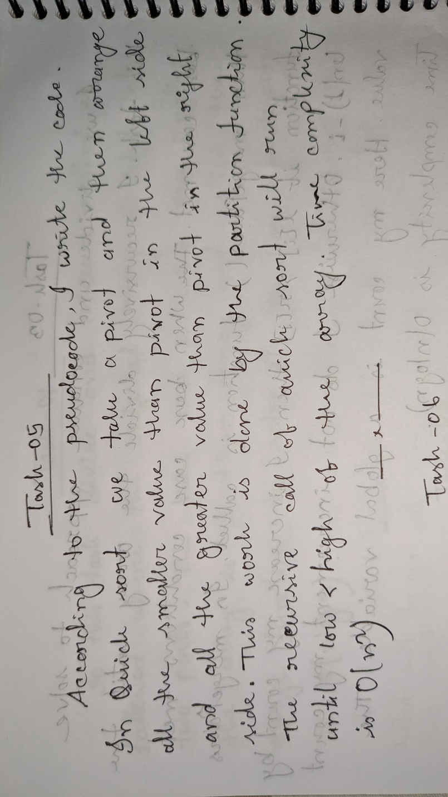

**Task 06**

